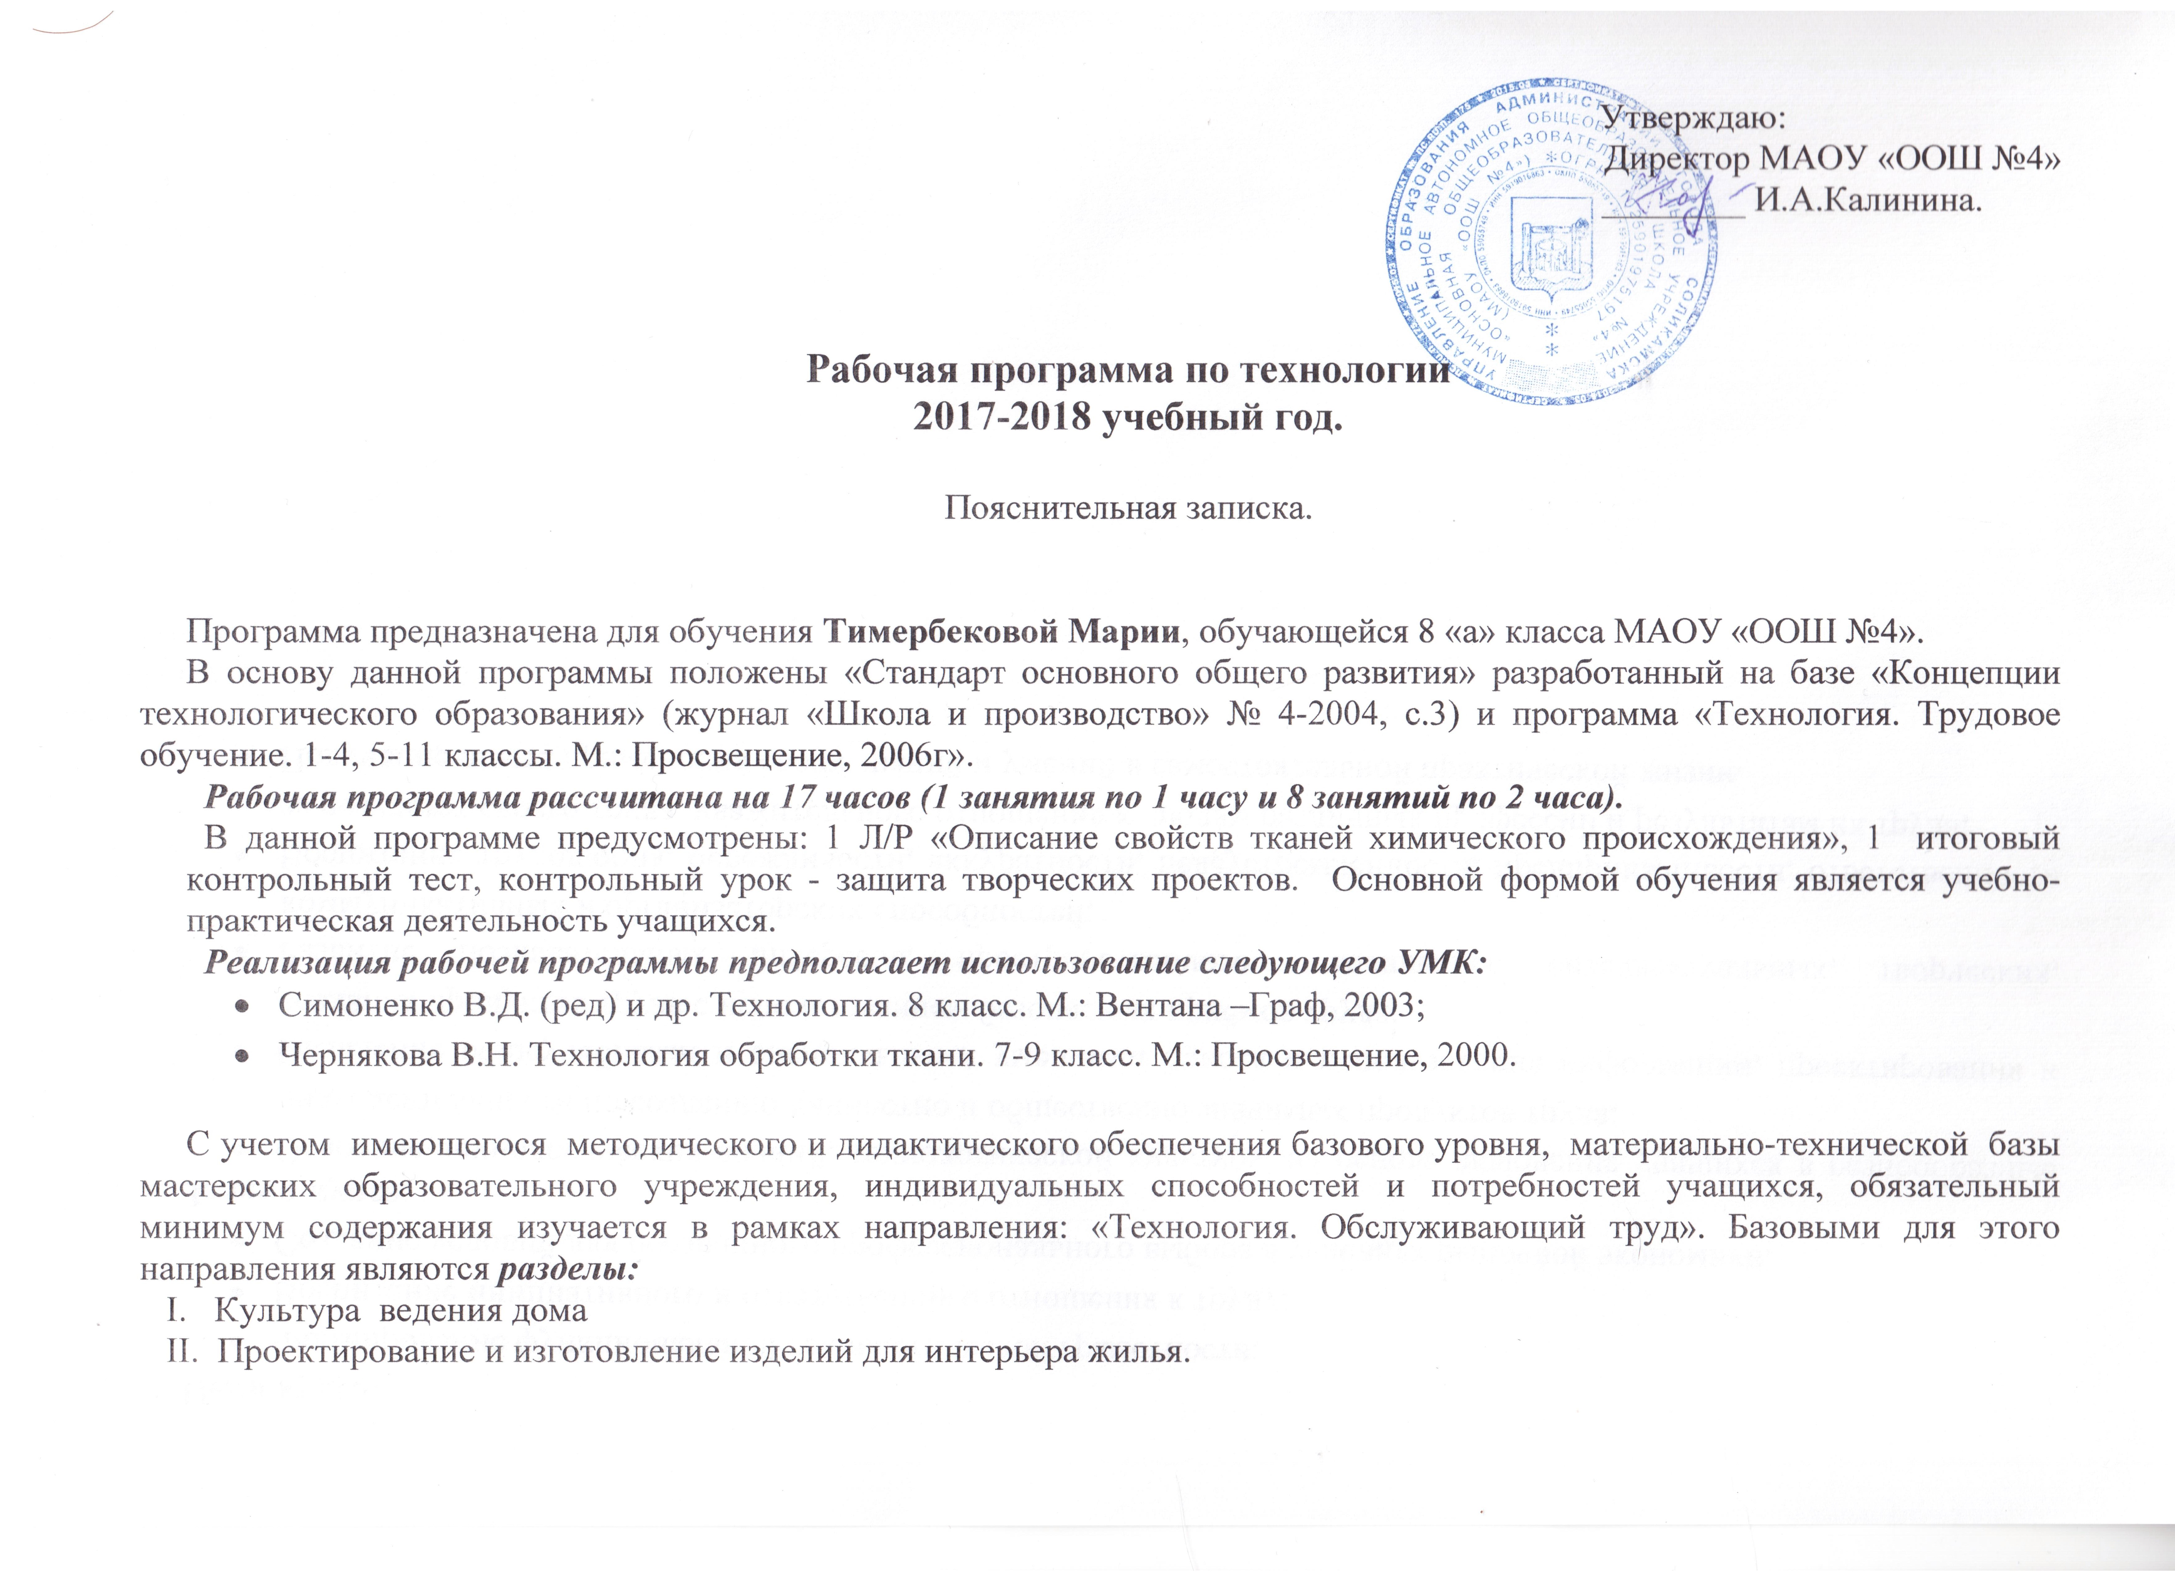
Цели курса:
- Формирование функциональной технологической грамотности;
- Воспитание инициативного и ответственного отношения к труду;
- Создание условий для осознанного профессионального выбора в условиях рыночной экономики.
Задачи курса:
- Освоение технологических знаний, технологической культуры на основе включения учащихся в разнообразные виды деятельности по созданию личностно и общественно значимых продуктов труда;
- Овладение общеучебными и специальными умениями поиска и использования информации, проектирования и создания продуктов труда с использованием безопасных приёмов труда;
- Развитие познавательных интересов, пространственного мышления, интеллектуальных, творческих, коммуникативных и организаторских способностей;
- Воспитание трудолюбия, бережливости, аккуратности, целеустремлённости, предприимчивости, ответственности за результат своего труда, уважительного отношения к людям различных профессий и результатам их труда;
- Получение опыта применения своих знаний и умений в самостоятельной практической жизни.

Общие требования к уровню подготовки учащихся по окончании 8-го класса
I. В результате изучения раздела «Культура ведения дома» учащиеся должны:
Знать / понимать: Источники дохода семьи, способы экономии, составляющие бюджета семьи, правила безопасной эксплуатации электробытовой техники.
Уметь: анализировать ресурсы семьи, постоянные и переменные расходы семьи, определять затраты на коммунальные услуги, понимать инструкции к бытовой технике по правилам её эксплуатации;
Использовать приобретенные знания и умения для: выбора способов и средств ухода за одеждой и обувью, применения бытовых санитарно-гигиенических средств индивидуальной защиты и гигиены; изготовления декоративных изделий для интерьера жилья.
II . В результате изучения раздела «Проектирование и изготовление изделий для интерьера жилья» учащиеся должны:
Знать / понимать: средства оформления интерьера жилья, виды художественной вышивки, понятия: орнамент, композиция, раппорт, основные правила цветоведения;
Уметь: изготавливать изделия для оформления интерьера в различных техниках народных ремесел, владеть приёмами изменения рисунка и переноса его на ткань, владеть технологией художественной вышивки гладьевыми швами.
Содержание программы
№ | Разделы | Количество часов
1 | Культура ведения дома | 5
2 | Проектирование и изготовление изделий для интерьера жилья | 8
3 | Создание изделий из текстильных материалов | 4

Календарно-тематическое планирование

№  занятия | Тема урока | Тип урока |  |  | Элементы содержания |  |  | Планируемые результаты |  |  |  |  | Д/з |  | Дата проведения
 |  |  |  |  |  |  |  |  |  |  |  |  |  |  | план |  | факт
Культура ведения дома (5 занятий -5 часов)
Домашняя экономика
1 | Домашняя экономика. Потребности семьи. |  |  | Урок усвоения новых знаний |  |  | Экономное ведение домашнего хозяйства. Источники дохода семьи. |  |  | Знать:  - Источники дохода семьи.  - Способы экономии.  - Составляющие бюджета семьи. Дефицитный, сбалансированный и избыточный бюджет.  - Правила безопасной эксплуатации электробытовой техники.  Уметь:  - Анализировать ресурсы семьи. Анализировать постоянные и переменные расходы семьи. Определять затраты на коммунальные услуги.  - Понимать инструкции к бытовой технике по правилам её эксплуатации.
2 | Расходы семьи. Правила выполнения покупки. |  |  | Урок усвоения новых знаний |  |  | Постоянные, переменные и непредвиденные расходы |  |  |  | П/р №1 «Ресурсы семьи»
3 | Бюджет семьи. Доходы и расходы. |  |  | Урок усвоения новых знаний |  |  | Определение затрат на коммунальные услуги. |  |  |  | П/р №2 «Бюджет семьи»
4 | Источники электрической энергии. Инструктаж. |  |  | Урок усвоения новых знаний |  |  | Правила безопасной эксплуатации электробытовой техники. |  |  |  | Плакат по электробезопасности.
5 | Электробытовая техника. Правила эксплуатации. |  |  | Урок применения знаний, умений и навыков |  |  |  |  |  |  | П/Р №3«Изучение инструкций»
Проектирование и изготовление изделий для интерьера жилья (8 занятий-8 часов)
Ручная художественная вышивка
6 | Художественная вышивка гладьевыми швами. |  |  | Урок усвоения новых знаний |  |  | П/Р№4 |  |  | Знать:  - Средства оформления интерьера жилья.  - Виды художественной вышивки.  - Понятия: орнамент, композиция, раппорт.  - Основные правила цветоведения.  - Правила безопасной работы с ручными инструментами.  Уметь:  - Изготавливать изделия для оформления интерьера в различных техниках народных ремесел.  - Владеть приёмами изменения рисунка и переноса его на ткань  - Владеть технологией. художественной вышивки гладьевыми швами.
7 | Художественная вышивка гладьевыми швами.  . |  |  | Урок применения знаний, умений и навыков |  |  |  |  |  |  |  | П/Р№5
8 | Художественная вышивка счётными швами. |  |  | Урок усвоения новых знаний |  |  | П/р №6  «Стежки счётной вышивки»
9 | Художественная вышивка счётными швами |  |  | Урок усвоения новых знаний |  |  |  |  |  |  |  | П/р №7
10 | Оформление изделий декоративными гладьевыми швами. |  |  | Урок применения знаний, умений и навыков |  |  | П/Р 8«Перенос схемы вышивки панно»
11 | Оформление изделий декоративными гладьевыми швами. |  |  | Урок применения знаний, умений и навыков |  |  |  |  |  |  |  | П/р №9 «Вышивка панно»
12 | Оформление изделий декоративными гладьевыми швами. |  |  | Урок применения знаний, умений и навыков
13 | Оформление изделий декоративными гладьевыми швами. |  |  | Урок применения знаний, умений и навыков |  |  | П/Р 10 «Оформление панно в паспарту»
Создание изделий из текстильных материалов (4 занятий- 8 часов)
Элементы материаловедения
14 | Классификация швейных материалов. |  | Урок усвоения новых знаний |  |  | П/р№ 10 |  |  | Знать:  - Последовательность выполнения технологических операций при изготовлении.  - Понятия: обтачать, выметать, приметать, притачать, проутюжить.  Уметь:  - Осуществлять контроль качества. |  |  |  |  | Практическая работа
Элементы машиноведения
15 | Классификация современного швейного оборудования. |  | Комбинированный |  |  | П/р №11 |  |  |  |  |  |  |  | Практическая работа
16 | Классификация швейных операций |  | Урок усвоения новых знаний |  |  | П/Р №12 |  |  |  |  |  |  |  | Практическая работа
Конструирование и моделирование поясных изделий
17 | Одежда поясной группы и требования к ней. |  | Урок усвоения новых знаний  Урок контроля и коррекции |  |  | Требования к группе поясной одежды |  |  |  |  |  |  |  | К/тест

